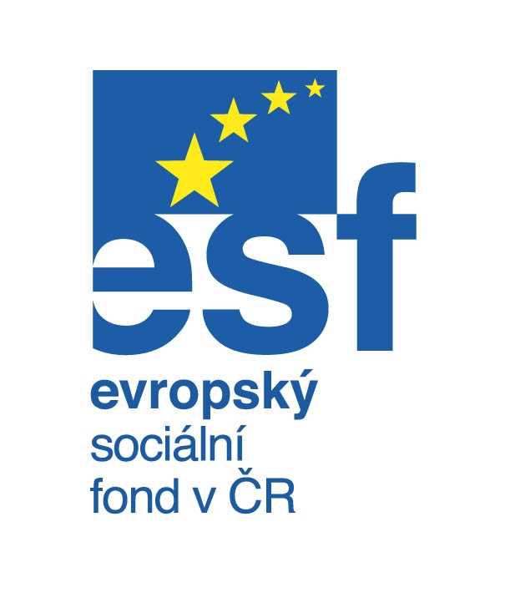
Pozvánka na přednášky a prezentace s ekologickou tématikou

Pořádá společnost RENATA v rámci II. ročníku PadmaFestu
v Bělé u Jevíčka

Sobota 3.6.,14:00 Roman Zajíček - Mezinárodní obchod s ohroženými druhy rostlin a živočichů
Oblíbený Roman Zajíček se s námi podělí o zajímavé příběhy ze své kariéry zoologa Agentuty ochrany přírody a krajiny ČR. Přednáška bude doplněna veselými historkami z cest do tropů a perličkami z našich hranic a letišť.

Neděle 4.6.,14:00 Čestmír Holuša – Permakultura - praktická cesta pro lepší život
Přední brněnský odborník na permakulturu se s námi podělí o užitečné rady v oblasti trvale udržitelného rozvoje. Permakulturní zahrada je méně náročná na údržbu, je krásnější, plná energie a neprodukuje žádný odpad.

Sobota+neděle celý den: Projekt „Rodová osada“ – Moudrost původních pramenů
Rodová osada je něco jako ekovesnička, avšak mnohem komplexnější. Rodová osada nabízí alternativy, jak žít v souladu s přírodou a jak doplnit dnešní technický a civilizovaný styl života o moudrost původních pramenů.

Sobota+neděle celý den: František Kurtin - Ekologické a ekologicky úsporné produkty
Představíme vám sluneční vařiče, solární systémy, úsporné elektrické spotřebiče, čerpadla, osvětlení, větrné rotory… prostě všechno, čím můžete aktivně či pasivně ovlivnit vlastní míru zatěžování životního prostředí.

